基于 STM32 的智能温室监测与自动灌溉系统硬件方案
一、方案概述
“基于 STM32 的智能温室监测与自动灌溉系统”硬件方案以功能闭环、供电可靠、接口清晰和便于调试为设计原则。系统从应用需求出发划分主控、输入采集、人机交互、通信、执行驱动和电源保护六个部分，先保证核心采集与控制链路稳定，再根据进度增加联网、数据记录或扩展交互功能。
总体设计采用模块化结构。传感器与输入模块负责获取被测对象状态，主控根据采样结果、用户设定和运行模式完成判断，显示与通信模块反馈状态，执行与报警模块完成实际动作。各模块均需明确供电电压、接口类型、引脚占用、信号方向和异常处理方法。
硬件实施分为开发板验证、原理图设计、PCB或规范接线、焊接检查和整机联调五个阶段。每个模块先使用独立测试程序验证，再接入统一工程，避免在多模块同时工作时难以定位电源、时序或程序问题。
二、主控与固件方案
主控选用STM32F103C8T6，负责完成采集、滤波、状态判断、参数设置、显示刷新、通信解析及执行控制。该型号的GPIO、定时器、ADC和常用通信外设能够覆盖本课题核心功能，并可通过SWD和调试串口进行程序下载与运行状态观察。
固件工程统一采用STM32F10x标准外设库。代码按板级支持、外设驱动、功能服务和应用状态机分层组织，每个传感器或执行器建立独立源文件与接口函数，主循环只负责调度，不在单个驱动中长时间阻塞。本地同类工程的标准库代码资料最完整，便于本科生理解寄存器、外设初始化和模块化驱动。
最小系统应包含稳定的3.3V电源、去耦电容、复位、时钟、启动配置和SWD接口。未使用引脚应避免悬空引起误动作；调试串口、关键电源点和重要信号线应预留测试点。
三、硬件系统框图
系统模块连接关系见下图。
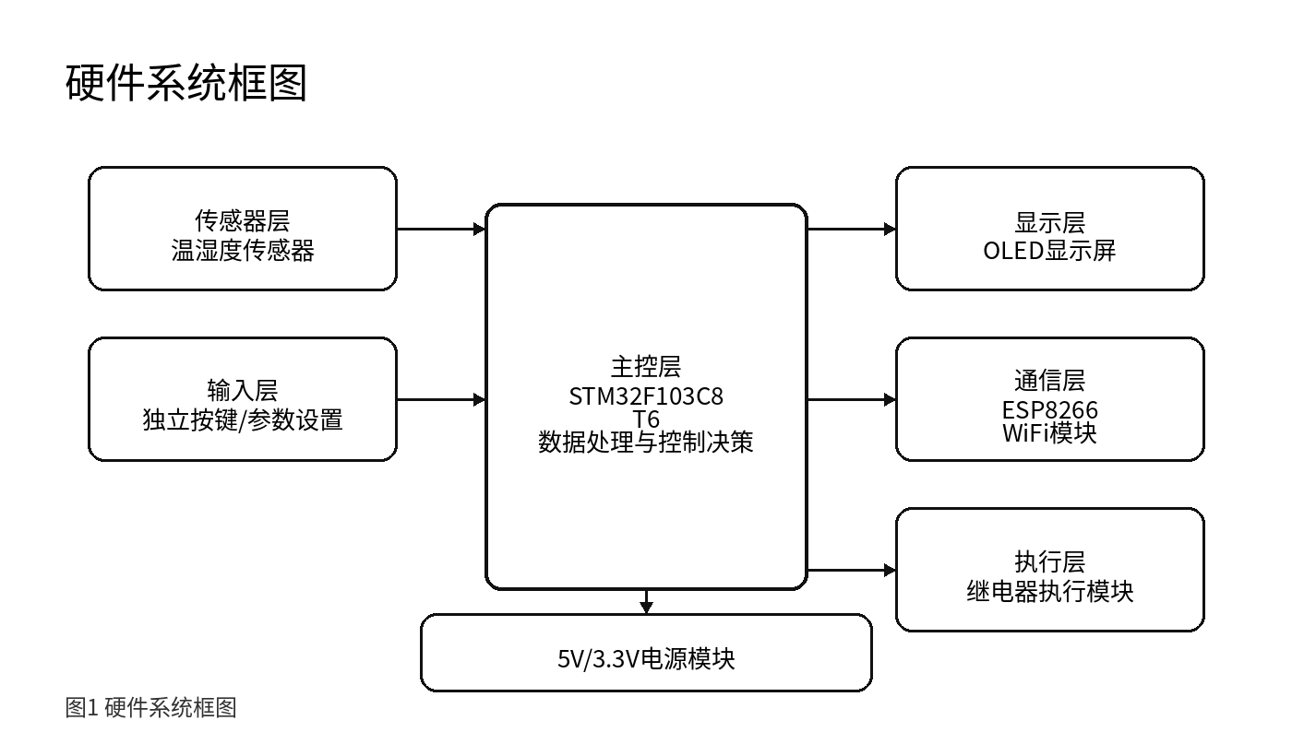
图1 硬件系统框图
四、模块选型
推荐模块 | 类别 | 主要作用 | 接口
STM32F103C8T6 | 主控 | 完成数据采集、状态判断、显示通信和执行控制。 | GPIO、ADC、定时器、UART、I2C、SPI
STM32F103C8T6最小系统板 | 功能模块 | 完成题目对应的采集、交互、通信或执行功能。 | 按最终模块手册确定
温湿度传感器 | 传感器 | 获取环境温度与相对湿度，支撑环境监测和联动控制。 | 单线GPIO
电容式土壤湿度传感器 | 传感器 | 完成题目对应的采集、交互、通信或执行功能。 | 按最终模块手册确定
BH1750光照传感器 | 传感器 | 测量环境光照强度，为补光、调光或状态判断提供依据。 | I2C
水位检测模块 | 传感器 | 检测容器内液位变化，用于缺水、溢出或饮水行为判断。 | ADC或GPIO
2路继电器模块 | 执行与驱动 | 完成题目对应的采集、交互、通信或执行功能。 | 按最终模块手册确定
12V微型潜水泵/电磁阀 | 功能模块 | 完成题目对应的采集、交互、通信或执行功能。 | 按最终模块手册确定
ESP8266-01S WiFi模块 | 通信模块 | 完成题目对应的采集、交互、通信或执行功能。 | 按最终模块手册确定
96寸OLED显示屏（I2C） | 人机交互 | 完成题目对应的采集、交互、通信或执行功能。 | 按最终模块手册确定
5V/12V双路开关电源 | 供电与保护 | 完成题目对应的采集、交互、通信或执行功能。 | 按最终模块手册确定
光耦隔离驱动电路 | 功能模块 | 完成题目对应的采集、交互、通信或执行功能。 | 按最终模块手册确定
五、传感器与模块介绍
1. 温湿度传感器
用途与原理：获取环境温度与相对湿度，支撑环境监测和联动控制。传感器内部完成温湿度采样与数字化，通过单线时序输出测量结果。
接口与参数：接口为单线GPIO，供电要求为3.3V～5V。采样周期较慢，适合秒级环境监测；具体精度按最终型号数据手册确认。
选型及注意事项：接口简单、价格低、教学资料丰富，可快速完成环境参数采集。远离发热器件和强气流，按规定采样周期读取，通信失败时保留重试与超时机制。可替代方案为SHT30或AHT20，可获得更好的精度与I2C接口体验。
2. 电容式土壤湿度传感器
用途与原理：完成题目对应的采集、交互、通信或执行功能。按照模块数据手册完成信号采集或控制，并由主控统一调度。
接口与参数：接口为按最终模块手册确定，供电要求为按模块手册确认并与主控电平匹配。关键量程、精度、响应时间和负载能力以最终选型手册及实测结果为准。
选型及注意事项：本地存在相近工程资料，适合分模块验证和本科毕业设计实现。确认供电、电平、接口时序和安装条件，预留测试点并设置异常处理。可替代方案为选择接口兼容、资料完整且购买方便的同类模块。
3. BH1750光照传感器
用途与原理：测量环境光照强度，为补光、调光或状态判断提供依据。光敏转换电路将照度转换为数字量，由内部ADC处理后通过I2C输出。
接口与参数：接口为I2C，供电要求为模块通常支持3.3V～5V，芯片电平需按模块电路确认。适用于宽范围环境照度检测，分辨率和量程由工作模式决定。
选型及注意事项：数字输出减少模拟噪声影响，驱动资料成熟，便于阈值控制。避免遮挡与直射饱和，确认I2C地址和上拉电压，安装位置应代表实际环境照度。可替代方案为光敏电阻加ADC，成本更低但需要标定且线性度较差。
4. 水位检测模块
用途与原理：检测容器内液位变化，用于缺水、溢出或饮水行为判断。液位变化引起电阻或电容特性变化，模块输出模拟量或开关量。
接口与参数：接口为ADC或GPIO，供电要求为3.3V/5V，输出电平需与主控匹配。有效量程取决于探头尺寸和安装位置，应通过实物标定建立阈值。
选型及注意事项：功能直观且便于与温度、提醒和报警逻辑联动。探头防腐、防水并避开液体晃动强烈区域；软件增加迟滞和多次采样确认。可替代方案为浮球开关、压力式液位传感器或超声波测距模块。
六、主控芯片要求与接口规划
主控芯片要求 | 用途 | 掌握要求
GPIO | 按键、状态输入、片选及执行控制 | 必须掌握
定时器/PWM | 周期任务、功率调节和蜂鸣器控制 | 必须掌握
ADC | 模拟传感器和电源状态采样 | 按方案掌握
UART | 调试串口和无线模块通信 | 按方案掌握
I2C | 显示屏和数字传感器通信 | 按方案掌握
SPI | RFID、存储器或高速外设通信 | 按方案掌握
EXTI | 按键和外部事件响应 | 建议掌握
七、电源与接口保护
1. 先建立完整电源树，分别统计3.3V、5V和功率负载电流，稳压器和适配器保留足够余量。
2. 主控和传感器电源采用就近去耦；功率执行器单独规划电源回路，但控制地保持可靠参考。
3. 继电器、电机、电磁锁和加热负载必须通过晶体管或MOS驱动，并配置续流、过流、过温或反接保护。
4. 所有进入主控的信号必须核对电平，5V输出经分压、电平转换或开漏方式接入3.3V引脚。
5. 外部接口靠近板边并标注针脚与电压，必要时增加串联电阻、滤波、电气隔离或静电保护。
八、原理图与PCB设计注意事项
1. 原理图完成后逐项执行电源、封装、网络名、上拉下拉、晶振、复位、启动脚和调试口检查。
2. PCB按主控、模拟采集、通信和功率执行进行分区，保持连续地平面并控制大电流回流路径。
3. 晶振、模拟输入和传感器接口远离PWM、继电器、无线天线及高电流走线，去耦电容紧贴电源引脚。
4. 制造前核对封装尺寸、极性、孔径、线宽、安全间距和接口方向，并保留主要信号测试点。
九、调试与替代方案
1. 先检查断电状态下的短路和极性，再限流上电测量各级电压，确认主控能够稳定下载和运行。
2. 每个模块使用独立测试程序验证接口和数据，记录原始值、稳定值、异常值及环境影响。
3. 整合时逐个加入模块并保留串口日志，对通信超时、采样异常、负载动作和复位原因设置明确处理。
4. 传感器缺货或性能不足时，优先选择接口兼容、工作电压一致且具有完整数据手册的替代型号。
5. 完成核心功能后开展连续运行、负载切换、异常输入和断线恢复测试，形成问题闭环记录。

